## 闭合电路的欧姆定律

## 知识点：闭合电路的欧姆定律

一、电动势

1．非静电力的作用：把正电荷从负极搬运到正极，同时在该过程中非静电力做功，使电荷的电势能增加．

2．电源

(1)定义：通过非静电力做功把其他形式的能转化为电势能的装置．

(2)能量转化：在电源内部，非静电力做正功，其他形式的能转化为电势能，在电源外部，静电力做正功，电势能转化为其他形式的能．

3．电动势

(1)电动势：在电源内部，非静电力把正电荷从负极移送到正极所做的功*W*与被移送电荷量*q*的比值．

(2)定义式：*E*＝.单位：伏特(V)．

(3)物理意义：反映电源非静电力做功本领大小的物理量．

(4)决定因素：由电源中非静电力的特性决定，跟电源的体积无关，跟外电路无关．

二、闭合电路欧姆定律及其能量分析

1．闭合电路中的能量转化

(1)时间*t*内电源输出的电能(等于非静电力做功的大小)为*W*＝*Eq*＝*EIt*.

(2)时间*t*内外电路产生的内能为*Q*外＝*I*2*Rt*.内电路产生的内能为*Q*内＝*I*2*rt*.

(3)根据能量守恒定律，在纯电阻电路中应有*W*＝*Q*外＋*Q*内，即*EIt*＝*I*2*Rt*＋*I*2*rt*.

2．闭合电路的欧姆定律

(1)内容：闭合电路的电流跟电源的电动势成正比，跟内、外电路的电阻之和成反比．

(2)表达式：*I*＝.

(3)另一种表达形式：*E*＝*U*外＋*U*内．即：电源的电动势等于内、外电路电势降落之和．

三、路端电压与负载的关系

1．路端电压的表达式：

*U*＝*E*－*Ir*.

2．路端电压随外电阻的变化规律

(1)当外电阻*R*增大时，由*I*＝可知电流*I*减小，路端电压*U*＝*E*－*Ir*增大．

(2)当外电阻*R*减小时，由*I*＝可知电流*I*增大，路端电压*U*＝*E*－*Ir*减小．

(3)两种特殊情况：当外电路断开时，电流*I*变为0，*U*＝*E*.即断路时的路端电压等于电源电动势．当电源短路时，外电阻*R*＝0，此时*I*＝.

## 技巧点拨

一、电动势

1．静电力和非静电力

(1)静电力是带电体之间通过电场相互作用的力，非静电力是指除静电力外能对电荷移动起作用的力 .

(2)非静电力的来源

①在化学电池(干电池、蓄电池)中，非静电力是化学作用，它使化学能转化为电势能．

②在发电机中，非静电力是电磁作用，它使机械能转化为电势能．

2．静电力与非静电力做功的比较

(1)非静电力只存在于电源内部，因此非静电力只在电源内部对电荷做功．通过非静电力做功将其他形式的能转化为电能．

(2)静电力存在于整个闭合电路上，所以在电路中任何部位静电力都要做功．静电力做功将电能转化为其他形式的能．

3．电动势

(1)电源的电动势是表征电源把其他形式的能转化为电能的本领大小的物理量，即非静电力移送相同电荷量的电荷做功越多，则电动势越大．

(2)公式*E*＝是电动势的定义式而不是决定式，*E*的大小与*W*和*q*无关，是由电源自身的性质决定的，不同种类的电源电动势大小不同．

(3)电动势在数值上等于非静电力把1 C的正电荷在电源内从负极移送到正极所做的功．

二、闭合电路的欧姆定律

1.内、外电路中的电势变化

如图所示，外电路中电流由电源正极流向负极，沿电流方向电势降低，内电路中电流由电源负极流向正极，沿电流方向电势升高．

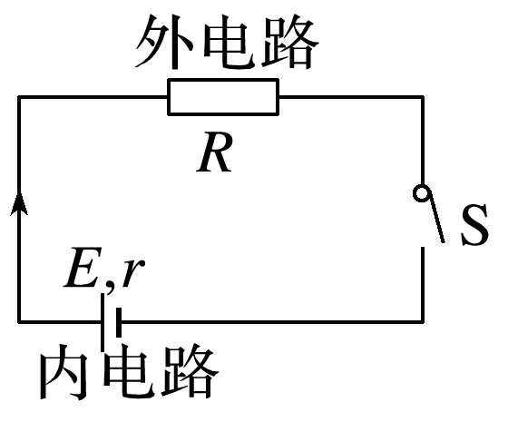

2．闭合电路欧姆定律的几种表达形式

(1)*I*＝、*E*＝*IR*＋*Ir*只适用于外电路为纯电阻的闭合电路．

(2)*U*外＝*E*－*Ir*，*E*＝*U*外＋*U*内适用于任意的闭合电路．

三、路端电压与负载的关系

1．路端电压与负载的关系：*U*＝*E*－*U*内＝*E*－*r*，随着外电阻增大，路端电压增大；当外电路开路时(外电阻无穷大)，路端电压*U*＝*E*；这也提供了一种粗测电动势的方法，即用电压表直接测电源电动势．

2.路端电压与电流的关系：*U*＝*E*－*Ir*.

3．电源的*U*－*I*图像：如图所示是一条倾斜的直线，图像中*U*轴截距*E*表示电源电动势，*I*轴截距*I*0等于短路电流(纵、横坐标都从零开始)，斜率的绝对值表示电源的内阻．

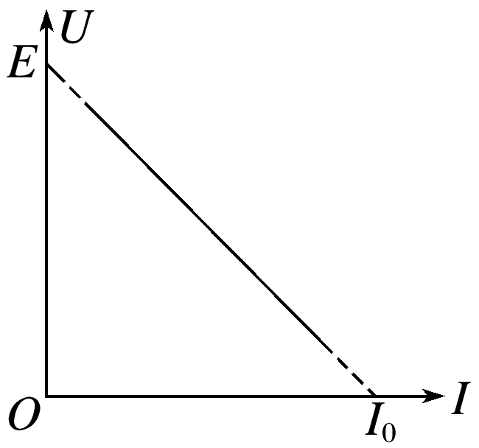

## 例题精练

1．（温州期末）如图甲是用气敏电阻改装的酒精含量测试仪电路图，测试仪用以测试汽车司机是否酒驾，R1为定值电阻，R2为气敏电阻．R2的阻值随酒精气体浓度的变化曲线如图乙，电源电动势保持不变．若测试对象呼出的气体中酒精气体浓度越大，则（　　）

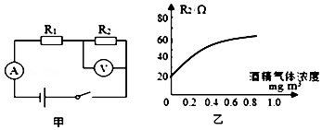

A．测试仪中电压表的示数越小

B．测试仪中电流表的示数越小

C．电路消耗的总功率越大

D．电压表与电流表示数的比值越小

2．（宿迁期末）如图甲所示，用充电宝为一手机电池充电，其等效电路如图乙所示.在充电开始后的一段时间内，充电宝的输出电压U＝5.0V、输出电流I＝0.6A，可认为是恒定不变的，设手机电池的内阻r＝0.5Ω，则1min内（　　）

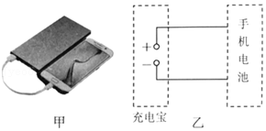

A．充电宝输出的电功率为3.18W

B．充电宝产生的热功率为0.18W

C．手机电池储存的化学能为169.2J

D．手机电池产生的焦耳热为18J

## 随堂练习

1．（浙江模拟）如右图所示，一款微型机器人的内部有一个直流电动机，其额定电压为U，额定电流为I，线圈电阻为R，将它接在电动势为E，内阻为r的直流电源的两极间，电动机恰好能正常工作，下列说法正确的是（　　）

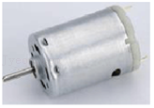

A．电动机消耗的总功率为EI

B．电动机的效率为菁优网-jyeoo

C．电源的输出功率为EI﹣I2R

D．电源的效率为1﹣菁优网-jyeoo

2．（重庆模拟）如图是监控汽车安全带使用情况的一种简化报警电路。汽车启动时，开关S1闭合；驾驶员系好安全带时，开关S2将断开。L是报警指示灯，P是蜂鸣报警器，RN为安装在座垫下方的压敏元件（电阻值与所受压力大小成反比），M是一种触发开关（当A、B两端电压升高时，C、D两个端口间将像普通开关一样直接接通，从而连通L、P所在支路），则（　　）

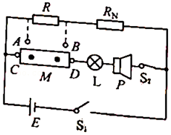

A．当驾驶员坐在座位上启动汽车但未系安全带时，RN电阻变大，A、B两端电压升高，指示灯点亮，蜂鸣器报警

B．当驾驶员坐在座位上启动汽车未系安全带时，RN电阻变大，C，D两端口间接通

C．当驾驶员坐在座位上启动汽车并系上安全带时，A、B两端电压降低，指示灯熄灭

D．当驾驶员坐在座位上启动汽车并系上安全带时，C、D两端口间接通，指示灯熄灭

3．（莱州市校级月考）某同学研究白炽灯得到某白炽灯的伏安特性曲线如图所示。图像上A点与原点的连线与横轴成α角，A点的切线与横轴成β角，下列说法正确的是（　　）

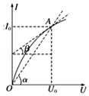

A．白炽灯的电阻随电压的增大而减小

B．在A点，白炽灯的电功率可表示为U0I0

C．在A点，白炽灯的电阻可表示为A点切线斜率的倒数

D．测量出α角的大小，可知A点电阻菁优网-jyeoo

# 综合练习

**一．选择题（共20小题）**

1．（秦淮区校级月考）如图所示的电路中，L1、L2为两只完全相同的灯泡，R为光敏电阻（随光照的增强电阻减小），当光照强度逐渐增强的过程中，下列判断正确的是（　　）

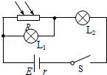

A．L1、L2两灯均逐渐变暗

B．L1灯逐渐变暗，L2灯逐渐变亮

C．电源内电路消耗功率逐渐减小

D．电源消耗的总功率减小

2．（黄浦区校级模拟）在如图所示电路中，①、②处可以接小灯泡、电压表（为理想电表）。电源电动势E、内阻r保持不变，定值电阻R1＝R2＝R3＝r，小灯电阻RL＝r，下列说法不正确的是（　　）

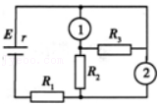

A．要使电源总功率较大，则应该①接电压表，②接小灯泡

B．要使电源输出功率较大，则应该①接小灯泡，②接电压表

C．要使路端电压较大，则应该①接小灯泡，②接电压表

D．要使闭合电路中电源效率较高，则应该①接小灯泡，②接电压表

3．（新邵县模拟）如图所示，当电路中滑动变阻器R2的滑动触头P向下滑动时，下列判断正确的是（　　）

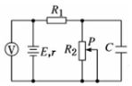

A．电容器C两端的电压减小

B．电容器C两极板间的电场强度增大

C．电压表的读数减小

D．R1消耗的功率增大

4．（东安区校级月考）在如图所示的U﹣I图象中，直线Ⅰ为某一电源的路端电压与电流的关系图象，直线Ⅱ为某一电阻R的伏安特性曲线。用该电源直接与电阻R相连组成闭合电路，由图象可知下列说法正确的是（　　）

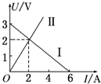

A．电源的电动势为2V B．电源内阻为0.5Ω

C．电阻R的阻值为0.5Ω D．电源的输出功率为2W

5．（湖南模拟）如图所示，A、B分别为电源E和电阻R的U﹣I图线，虚线C是过图线A、B交点的曲线B的切线。现将电源E与电阻R及开关、导线组成闭合电路，由图象可知（　　）

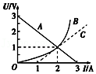

A．R的阻值随电压升高而增大，此时的阻值为1Ω

B．此时电阻的热功率为4W

C．电源的效率为50%

D．电源的电动势为3V，内阻为1Ω

6．（成都模拟）如图所示电路，电源电动势为E，内阻为r，r与灯泡电阻相等，电流表、电压表均为理想电表，不考虑温度对灯丝电阻率的影响。开关S闭合后，将滑动变阻器的滑片P向上滑动的过程中，下列说法正确的是（　　）

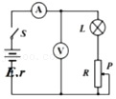

A．灯泡亮度变暗 B．电压表示数变大

C．电流表示数变小 D．电源输出功率一定变大

7．（浙江月考）扫地机器人是智能家用电器的一种，它利用自身携带的小型吸尘部件进行吸尘清扫。如图所示为某品牌扫地机器人，已知其工作时额定电压为15V，额定功率为60W；充电时额定电压为20V，额定电流为2A，充电时间约为2h，锂电池容量为5200mA•h。则下列说法正确的是（　　）

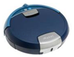

A．电池容量是指电池储存电能的大小

B．机器人正常工作的电流为2A

C．机器人充满电时储存的化学能为80W•h

D．机器人充满电后一次工作时间约为1.3h

8．（浦东新区二模）有两位同学用同一组电学元件分别连接成图甲和图乙的调光电路。在闭合电键后，使滑动变阻器的滑片由最左端开始向右滑动，直到灯泡正常发光。则灯泡正常发光时电源总功率和整个过程中灯泡的亮度变化情况是（　　）

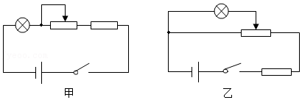

A．甲电路中的电源总功率小，亮度变化范围大

B．甲电路中的电源总功率小，亮度变化范围小

C．乙电路中的电源总功率小，亮度变化范围大

D．乙电路中的电源总功率小，亮度变化范围小

9．（浙江月考）如图所示，E为内阻不能忽略的电池电动势，R1、R2、R3为定值电阻，S0、S为开关。初始时S0闭合，S断开，现将S闭合，则（　　）

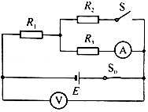

A．电源的消耗功率减小

B．电压表的读数变小，电流表的读数变小

C．电源的总功率减小

D．电源的输出功率一定减小

10．（顺义区二模）如图所示为某同学设计的电吹风电路图，a、b、c、d为四个固定触点。可动的扇形金属触片可绕P点转动，能同时接触两个触点。触片处于不同位置时，电吹风可处于停机、吹热风和吹冷风三种工作状态。该电吹风的参数如表所示。下列判断正确的是（　　）

|  |  |
| --- | --- |
| 热风时输入功率 | 460W |
| 冷风时输入功率 | 60W |

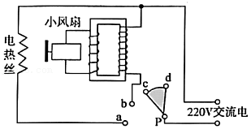

A．当扇形金属触片接触c、d触点时吹冷风

B．当扇形金属触片接触a、b触点时吹热风

C．当扇形金属触片接触bc触点时吹热风

D．电热丝的热功率是460W

11．（房山区一模）如图所示，接通电键S，灯泡L1、L2都正常发光。某时刻由于电路故障两灯突然熄灭。若故障只有一处，则下列说法正确的是（　　）

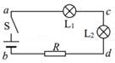

A．如果将电压表并联在cd两端有示数，说明cd间完好

B．如果将电压表并联在ac两端示数为0，说明ac间断路

C．如果将电流表并联在ac两端示数为0，说明cd间完好

D．如果将电压表并联在ad两端有示数，并联ac两端示数为0，说明cd间断路

12．（海淀区一模）如图所示的电路中，已知电源电动势为E，内阻为r。闭合开关，调节滑动变阻器R的滑片的位置，可以改变外电路的电阻，电压表的示数U、电流表的示数I、电源的总功率P都将随之改变。以下四幅图中能正确反映P﹣I、P﹣U关系的是（　　）

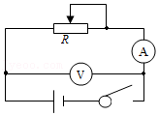

A．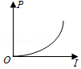 B．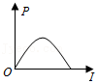

C．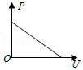 D．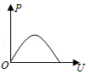

13．（崇明区二模）如图所示，直线A为某电源的U﹣I图线，曲线B为小灯泡L的U﹣I图线，将L接在该电源两端组成闭合电路，则下列说法正确的是（　　）

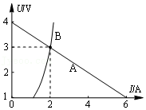

A．电源的内阻为菁优网-jyeooΩ

B．此时电源内电压为3V

C．此时电源的输出功率为6W

D．小灯L的额定功率一定为6W

14．（奉贤区二模）如图所示的电路中，电源电动势E，内电阻r，接有灯L1和灯L2。闭合电键S后，把变阻器R的滑动触头从a向b端移动过程中，则（　　）

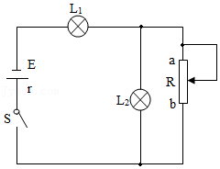

A．灯L1和灯L2都变亮 B．灯L1和灯L2都变暗

C．灯L1变暗，灯L2变亮 D．灯L1变亮，灯L2变暗

15．（东城区一模）图1表示某压敏电阻的阻值R随压力F变化的情况，将它平放在电梯地板上并接入图2所示的电路中，在其受压面上放一物体，即可通过电路中数字电流表的示数I来探查电梯的运动情况。电梯静止时数字电流表示数为I0。下列说法正确的是（　　）

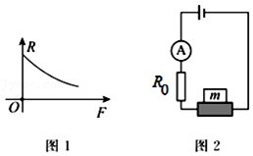

A．若示数I不变说明电梯正在匀速运动

B．若示数I在增大说明电梯的速度在增大

C．若示数I＞I0说明电梯可能在加速向上运动

D．若示数为I0说明电梯一定处于静止状态

16．（海原县校级二模）如图所示电路中，电源的电动势为E，内阻为r，与定值电阻R1、R2及滑动变阻器R连接。当滑动变阻器的滑片由中点滑向b端时，下列说法正确的是（　　）

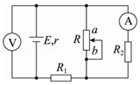

A．电压表读数减小、电流表读数增大

B．电压表读数增大、电流表读数减小

C．电源的效率减小

D．R2消耗的电功率增大

17．（瑶海区月考）如图为一块手机电池的背面印有的一些符号，下列说法正确的是（　　）

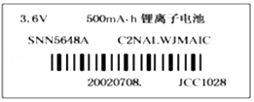

A．电路通过1C电荷量，电源把3.6J的电能转变为化学能

B．把化学能转化为电能的本领比一节干电池大

C．该电池在工作1小时后达到的电流为500mA

D．该电池输出的电压为3.6V

18．（瑶海区月考）下列说法中正确的是（　　）

A．科学实验发现电子所带电荷量最小，故电子也被称作元电荷

B．研究质子和电子间相互作用时，库仑力和万有引力相差不多，都可忽略不计

C．处于静电平衡状态的导体，内部的电势一定处处为零

D．电动势由电源中非静电力特性决定，与电源体积和外电路无关

19．（朝阳区一模）在如图所示的电路中，闭合开关S，当滑动变阻器滑片P移动时，电流表的示数均会发生变化。下列选项正确的是（　　）

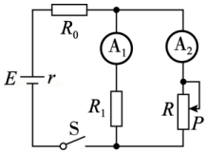

A．A1的示数总是大于A2的示数

B．A1的示数总是小于A2的示数

C．A1、A2的示数同时增大，同时减小

D．A2的示数减小时，A1的示数增大

20．（瑶海区月考）如图所示，相距40km的A、B两地架两条输电线，电阻共为800Ω，如果在A、B间的某处发生短路，这时接在A处的电压表示数为10V，电流表的示数为40mA，则发生短路处距A处的距离为（　　）

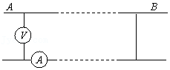

A．6.25km B．25km C．12.5km D．31.25km

**二．多选题（共10小题）**

21．（福建模拟）在如图甲所示的电路中，电源的U﹣I图象如图乙中的图线a所示，定值电阻R0的U﹣I图象如图乙中的图线b所示，滑动变阻器Rx的总电阻为1Ω，下列说法正确的是（　　）

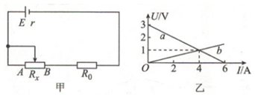

A．定值电阻R0的阻值为4Ω

B．电源的内阻为0.5Ω

C．当Rx＝0时电源输出的功率最大

D．在Rx＝0.25Ω时电源输出的功率最大

22．（海南三模）直流电源E、定值电阻R1、R2以及电容器C和电键S构成的电路如图所示。电源的电动势E＝5V，内阻忽略不计，R1＝2Ω，R2＝3Ω，C＝5μF，电键S处于闭合状态，下面说法正确的是（　　）

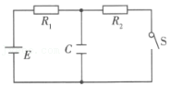

A．电容器C上的电荷量为1.0×10﹣5C

B．电容器C上的电荷量为1.5×10﹣5C

C．断开电键S，电容器C增加的电荷量1.5×10﹣5C

D．断开电键S，电容器C增加的电荷量1.0×10﹣5C

23．（河南期中）小型机器人在人们的日常生活中应用越来越多，机器人是依靠直流电源供电驱动直流电机进行工作，电动机的额定电压为U，内阻为r。将电动机直接接在电动势为1.2U的直流电源两端，接通电源，电动机刚好正常工作，电动机输出功率等于菁优网-jyeoo，则下列判断正确的是（　　）

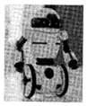

A．电路中的电流为菁优网-jyeoo

B．直流电源的内阻为0.4r

C．直流电源的效率约为83.3%

D．直流电源的输出功率为菁优网-jyeoo

24．（娄底模拟）在如图所示电路中，电表均为理想电表，当滑动变阻器的滑片向左移动时，下列判断正确的是（　　）

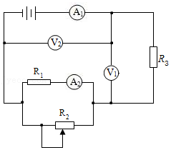

A．A1示数变大 B．A2示数变大 C．V1示数变大 D．V2示数变大

25．（瑶海区月考）如图所示，电源电动势E＝3V，内阻为r＝1Ω，R1＝0.5Ω，R2＝1Ω，滑动变阻器R最大阻值为5Ω，平行板电容器两金属板水平放置，开关S是闭合的，两板间一质量为m、电荷量大小为q的油滴恰好处于静止状态，G为灵敏电流计。则下列说法正确的是（　　）

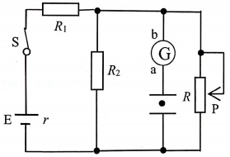

A．若电阻R2断路，油滴向上加速运动，G中有从b到a的电流

B．在将滑动变阻器滑片P向上移动的过程中，油滴向下加速运动

C．当滑动变阻器阻值为1Ω时，电源的效率最大

D．在将滑动变阻器滑片P向上移动的过程中电源的路端电压会增大

26．（红花岗区校级期末）如图，电源电动势E＝8V，内阻r＝0.5Ω，闭合电键S后，标有“6V，9W”的灯泡恰能正常发光，电动机M线圈的电阻R＝1Ω，则（　　）

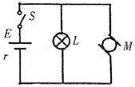

A．电源总功率为32W

B．电源的效率为60%

C．电动机产生的热功率为6.25W

D．通过电动机M的电流为6A

27．（红花岗区校级期末）如图甲所示的电路中定值电阻R＝20Ω，图乙中曲线为灯泡L的伏安特性曲线，直线为电源的路端电压与干路电流的关系图线。以下说法正确的是（　　）

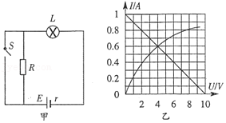

A．开关S闭合时，电源的效率为40%

B．开关S断开后，电源的总功率会变小

C．开关S断开后，灯泡的亮度增强

D．开关S闭合时，电源内阻消耗的功率为2.4W

28．（北碚区校级期末）电动机与小电珠串联接入电路，电动机正常工作。小电珠的电阻为R1，两端电压为U1，流过的电流为I1；电动机的内电阻为R2，两端电压为U2，流过的电流为I2。则（　　）

A．菁优网-jyeoo B．菁优网-jyeoo

C．I1＜I2 D．菁优网-jyeoo

29．（海淀区月考）图甲是某实验小组的同学通过实验作出的电源E的路端电压U与电流I的关系图像，图乙是该实验小组的同学通过实验作出的小灯泡L的I﹣U图像。下列说法中正确的是（　　）

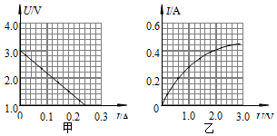

A．电源E的短路电流约为0.24A

B．由小灯泡L的I﹣U图像可知，随灯泡两端电压的增大，灯丝电阻逐渐减小

C．将两个完全相同的小灯泡L并联接在电源E两端组成闭合回路，可求得此时每个小灯泡消耗的功率

D．将两个完全相同的小灯泡L串联接在电源E两端组成闭合回路，可求得此时每个小灯泡消耗的功率

30．（普宁市期末）如图，电路电源的电动势为E，内阻为r，C为电容器，L为电阻不变的灯泡，电压表为理想电压表，当滑动变阻器滑片向右滑动时，下列判断正确的是（　　）

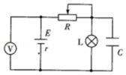

A．灯泡L变亮

B．电压表V的读数增大

C．滑动变阻器R上的电压增大

D．电容器C的两端电压不变

**三．填空题（共10小题）**

31．（虹口区校级期末）如图所示电路中，电阻R1＝5Ω，R2＝14Ω，R3是总电阻为20Ω的滑动变阻器，滑动片位于中点，稳压电源的电压U＝12V。断开电键S时，电阻R1的功率为 　 　W；闭合电键S，要使R1的功率变为5W，滑动变阻器R3接入电路的阻值R3'为 　 　Ω。

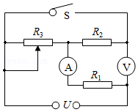

32．（金山区期末）纯电阻闭合电路中电源电动势和内阻不变，电源效率η与端电压U的关系如图所示，电源效率最高时电路中电流　 　（选填“最大”或“最小”），该电路的电动势为　 　V。

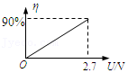

33．（嘉定区期末）如图所示的电路中，电源电动势为12V，内阻为3Ω，四个电阻的阻值已在图中标出。闭合开关S，路端电压为　 　V；a、b间用导线连接，电路中的总电流为　 　A。

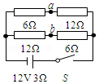

34．（虹口区期末）某种金属氧化物制成的均匀棒中的电流I与电压U之间遵循I＝k菁优网-jyeoo的规律，其中k＝0.2A/V菁优网-jyeoo。现将该棒Rc接在如图所示的电路中，R为滑动变阻器，电源电动势E＝4.5V，内阻r＝0.5Ω。现将变阻器R的滑动片向右移动，则Rc中的电流将　 　（选填“增大”、“减小”或“不变”）。若电流表A1的读数为1.0A，则电流表A2的读数为　 　A。

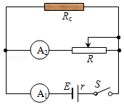

35．（松江区期末）如图，当开关K断开时，电源内电路功率为P1；K闭合时，电源内电路功率为P2。若两种情况下电源的输出功率相等，则P1　 　P2；R2　 　r。（选填“大于”、“等于”或“小于”）

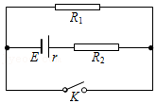

36．（嘉定区校级月考）如图为某实际电路的U﹣I图线，a、b、c各点均表示该电路中有一个确定的工作状态，过b点的两条线与I轴夹角α＝β，若该电源的电动势为E，在b工作点时，电源的路端电压为　 　，从b工作点变到c工作点时，电源的输出功率将　 　（选填：增大、减小或不变）。

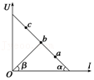

37．（崇明区二模）如图所示电路中，R0是由某种金属氧化物制成的导体棒，实验证明通过它的电流I和它两端电压U遵循I＝kU3的规律，（式中k＝0.02A/V3），R是普通可变电阻，遵循欧姆定律，电源E电压恒为6V，此电路中的电流、电压仍遵循串联电路的有关规律。当电阻R的阻值为　 　Ω，电流表的示数为0.16A；当R、R0电功率相等时，电源的输出功率P出＝　 　W。

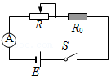

38．（杨浦区期末）如图所示，已知电源电动势为6V，内阻为1Ω，保护电阻R0＝0.5Ω，当电阻箱R读数为　 　时，保护电阻R0消耗的电功率最大，这个最大值为　 　。

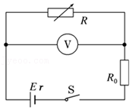

39．（蚌山区校级月考）如图所示是某电源的路端电压与电流的关系图象，由图象可求出电源的内阻为　 　Ω，电源的短路电流为　 　A，若电阻是4Ω的定值电阻接在该电源两端，此时电源的效率为　 　。

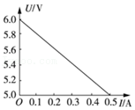

40．（天河区期末）如图所示，直线A、B分内为两电源的路端电压与电流的关系图象，直线C为一个电阻R的路端电压与电流的关系图象。由图可知：

（1）A、B两个电源的电流变化相等时，电源　 　（选填“A”或“B”）的路端电压变化较大。

（2）如果把电阻R分别接到A、B两个电源上，R接到电源　 　（选填“A”或“B”）上，电源的输出功率较大。

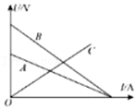

**四．计算题（共11小题）**

41．（南京期末）如图所示，闭合电键后，理想电压表示数为2V，理想电流表示数是0.8～1.3A之间的某个值。一段时间后，电阻R3发生了断路，两表的示数变为4.5V和1.5A。已知电源电动势E＝6V，R3＝1Ω，问：

（1）电阻R1的阻值是多少？

（2）电源内电阻r是多少？

（3）电阻R2的阻值是多少？

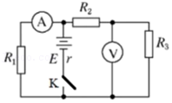

42．（3月份模拟）如图所示，在磁感应强度大小B＝2.0T、方向竖直向下的匀强磁场中，有一个与水平面成θ＝37°角的足够长导电滑轨，轨道间距L＝0.2m，电阻不计。一根质量m＝0.55kg，电阻R＝1.5Ω的金属杆ab垂直轨道锁定在轨道上，与轨道、电源构成接触良好的闭合电路，电源电动势E＝12V，内阻r＝0.5Ω。调节滑动变阻器滑片，使得理想电流表的示数为I＝2.5A时，金属杆被释放后恰好不沿轨道下滑。最大静摩擦力视为等于滑动摩擦力，重力加速度g＝10m/s2。求：

（1）金属杆恰好不下滑时滑动变阻器接入电路的阻值Rp；

（2）金属杆与轨道间的动摩擦因数µ；

（3）调节滑动变阻器滑片，当电流表的读数为I1＝2.0A时释放金属杆，释放瞬间金属杆的加速度大小。

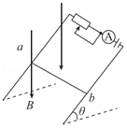

43．（晋城期中）磁流体发电机如图所示，高温燃烧室中产生等离子体，经喷管提速后，等离子体以v＝1000m/s的速度均匀地进入发电通道。发电通道有方向垂直纸面向里的匀强磁场，磁感应强度大小B＝5T。已知矩形发电通道长a＝50cm、宽b＝20cm、高d＝20cm，等离子体的电阻率ρ＝2Ω•m，发电机内阻可等效为纯电阻。若外电阻R＝16Ω，求：

（1）发电机的电动势E和内阻r；

（2）理想电流表的示数I；

（3）发电机的输出功率P出。

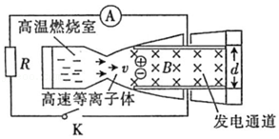

44．（瑶海区月考）如图所示的电路中，电源电动势E＝6V，内阻r＝2Ω，定值电阻R1＝4Ω，R2＝6Ω，R3＝2Ω，电容器的电容C＝10μF。求：

（1）保持开关S1、S2闭合，求电容器C所带的电荷量；

（2）若保持开关S1闭合，将开关S2断开，求断开开关S2后流过电阻R3的电荷量。

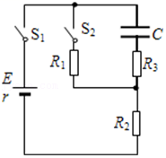

45．（成都期末）在如图所示的电路中，R1＝R2＝R3＝2Ω，电流表可视为理想电表，当开关S1闭合，开关S2接a时，电流表的示数为3A；当开关S1闭合，开关S2接b时，电流表的示数为2.5A。求：

（1）电源的电动势和内阻；

（2）开关S2接c时，通过R2的电流；

（3）开关S2接a、b、c中哪一点时，电源的输出功率最大，此时的输出功率是多大。

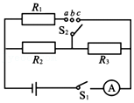

46．（南昌县校级期末）如图所示，R为电阻箱，V为理想电压表。当电阻箱读数为R1＝2Ω时，电压表读数为U1＝4V；当电阻箱读数为R2＝5Ω时，电压表读数为U2＝5V。则，当电阻箱读数为R3＝1Ω时，电压表读数为多少？

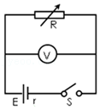

47．（宁县校级期末）如图所示，电源电动势E＝3V，小灯泡L标有“2V　0.4W”，开关S接1，当变阻器调到R＝4Ω时，小灯泡L正常发光。现将开关S接2，小灯泡L和电动机M均正常工作。

求：

（1）电源内阻为多少？

（2）电动机正常工作电压为多少？

（3）电源效率约为多少？

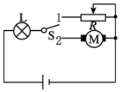

48．（大通县期末）如图所示，R为电阻箱，Ⓥ为理想电压表，当电阻箱读数为R1＝3Ω时，电压表读数为U1＝6V；当电阻箱读数为R2＝8Ω时，电压表读数为U2＝8V。求：

（1）电源的电动势E和内阻r；

（2）当电阻箱R读数为多少时，电源的输出功率最大？最大值Pm为多少？

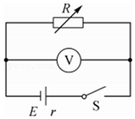

49．（上高县校级期末）如图所示，半径R＝0.8m的菁优网-jyeoo光滑绝缘圆弧轨道PQ固定在竖直平面内，Q点的切线水平，质量m＝6×10﹣2kg、带电量q＝8×10﹣3C从与圆心O等高的P点由静止释放，从Q点进入极板间距d＝8×10﹣2m的两水平平行板电容器后，刚好能在水平方向做匀速直线运动，且此时电动机刚好能正常工作。已知电源电动势E＝15V、内阻r＝1Ω，定值电阻R0＝6Ω，电动机线圈电阻rM＝0.6Ω，取g＝10m/s2。求：

（1）小球到达Q点时的速度大小；

（2）电动机输出的机械功率。

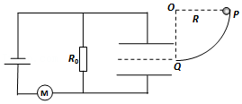

50．（横峰县校级月考）如图所示的电路中，电源电动势E＝6V，内阻r＝2Ω，定值电阻R1＝16Ω，R2＝6Ω，R3＝10Ω，若保持开关S1、S2闭合，电容器所带电荷量为Q＝6×10﹣5 C．求：

（1）电容器C的电容；

（2）若保持开关S1闭合，将开关S2断开，求断开开关S2后流过电阻R2的电荷量。

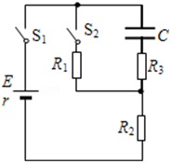

51．（哈尔滨期末）如图所示，电源的电动势为12V，内阻为1Ω，R1＝1Ω，R2＝6Ω，电动机的线圈电阻为0.5Ω．开关闭合后通过电源的电流为3A，求：

（1）R1两端的电压

（2）电源的内电压

（3）电动机的热功率和输出的机械功率

